 |  |  |  |  |  |  |  | Betriebsanweisung |  |  |  |  |  |  |  | Achtung:  Betriebsanweisung an die  betrieblichen  Gegebenheiten anpassen!  Download der Vorlage:  downloadcenter.bgrci.de
Nummer: |  |  |  |  |  | B1-00 |  |  | Betrieb: |  |  | Musterbetrieb
Bearbeitungsstand: |  |  |  |  |  | 9.3.2021 (unter Berücksichtigung der Corona-ArbschV)
Arbeitsplatz/  Tätigkeitsbereich: |  |  |  |  |  | Musterbereich (gilt nicht für Tätigkeiten in Laboren)
 | 1. Anwendungsbereich
Arbeiten im Betrieb und beim Kunden
unter Infektionsgefahr durch das Virus SARS-CoV-2
 | 2. Gefahren für den Menschen
Coronavirus Disease 2019 (Covid-19) wird durch das Coronavirus SARS-CoV-2 verursacht, welches von Mensch zu Mensch übertragen wird.
Übertragungsweg:
- Das Virus wird vor allem über die Luft durch Tröpfchen und Aerosole übertragen (Tröpfcheninfektion). Eine besondere Gefahr besteht in geschlossenen Räumen mit mehreren Personen. Ebenso, wenn auch derzeit seltener, wird es über kontaminierte Hände auf die Schleimhäute (Mund, Nase, Augen) übertragen (Schmierinfektion).
Inkubationszeit:
- Krankheitssymptome treten in der Regel zwei bis sieben Tage nach der Ansteckung auf (längere Inkubationszeiten sind möglich), es sind aber auch symptomlose Verläufe beschrieben. Bereits bevor die Symptome auftreten und auch während eines symptomlosen Verlaufs können andere Personen infiziert werden.
Gesundheitliche Wirkungen:
- Häufigste Krankheitszeichen sind trockener Husten und Fieber, Atemnot, Muskel- und Gelenkschmerzen. Eine Infektion kann auch ohne Krankheitszeichen ablaufen. Am häufigsten sind milde Krankheitsverläufe, es treten jedoch auch schwere bis tödliche Verläufe auf.
- Ein höheres Risiko besteht unter anderem für ältere Personen (ab etwa dem 60. Lebensjahr), Personen mit bestimmten Vorerkrankungen, z. B. Herz- und Lungenerkrankungen, Bluthochdruck, Übergewicht, Diabetes, Lebererkrankungen, Krebs und Personen mit einem geschwächten Immunsystem sowie Raucher und Raucherinnen. Aber auch bei jüngeren und gesunden Personen kann es zu schweren Verläufen kommen.
 |  | 3. Schutzmaßnahmen und Verhaltensregeln
 |  | 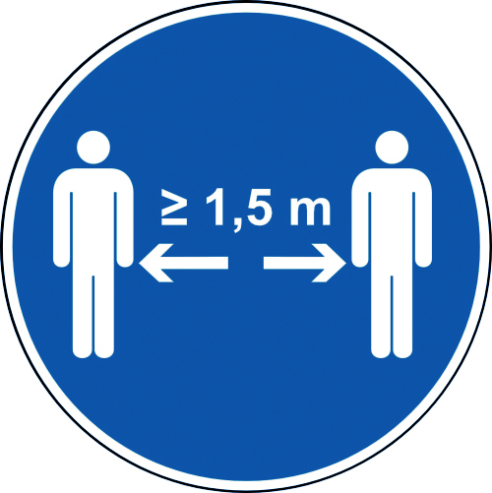    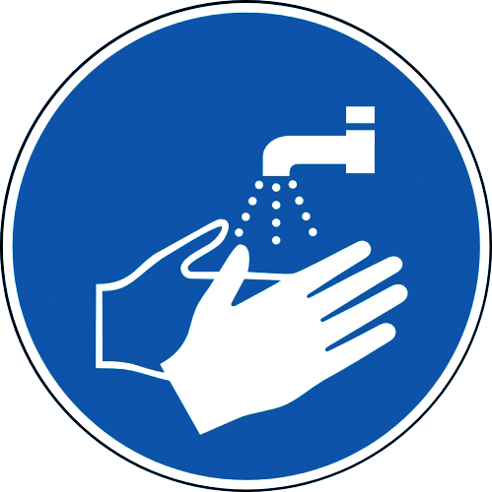   |  |  | Abstand halten und Maske tragen  - Persönliche Kontakte soweit wie möglich vermeiden.  - Nutzen Sie, wenn möglich, das Angebot von Homeoffice.  - Unvermeidbare Kontakte so kurz wie möglich halten (vorzugsweise < 15 Minuten).  - Vermeiden Sie Händeschütteln und Körperkontakt.  - Halten Sie einen Mindestabstand von 1,5 Metern ein, auch während der Pausenzeiten.  - Kann der gebotene Mindestabstand nicht eingehalten werden, sind eine medizinische Gesichtsmaske oder partikelfiltrierende Masken (FFP2-Masken bzw. Masken der Normen KN95/N95) zu tragen. Vor dem Aufsetzen sind die Hände zu waschen oder zu desinfizieren.  - Wenn Sie bei Dienstfahrten im Auto anreisen, fahren Sie möglichst allein. Sind gemeinsame Fahrten notwendig, halten Sie bei der Belegung der Sitze den Abstand so groß wie möglich und tragen Sie medizinische Gesichtsmasken oder partikelfiltrierende Masken (FFP2-Masken bzw. Masken der Normen KN95/N95).  - Benutzen Sie Fahrstühle vorzugsweise allein und tragen Sie medizinische Gesichtsmasken oder partikelfiltrierende Masken (FFP2-Masken bzw. Masken der Normen KN95/N95).  - Nutzen Sie bei Besprechungen nach Möglichkeit kontaktlose Formen (Telefon, Video). Begrenzen Sie bei notwendigen Präsenzbesprechungen deren Anzahl und Länge sowie die Anzahl der Teilnehmenden auf das absolut notwendige Maß.  - Räume sind so zu belegen, dass pro Person 10 m² zur Verfügung stehen. Ist dies nicht möglich, sind andere geeignete Schutzmaßnahmen (insbesondere Lüftungsmaßnahmen, geeignete Abtrennungen) zu ergreifen.  - Der Arbeitgeber hat medizinische Gesichtsmasken partikelfiltrierende Masken (s. o.) zur Verfügung zu stellen, wenn die Vorgaben zur Raumbelegung oder der Mindestabstand nicht eingehalten werden können oder bei der Tätigkeit mit einem erhöhten Aerosolausstoß zu rechnen ist.  - Hände regelmäßig und mehrmals am Tag, insbesondere vor der Nahrungsaufnahme, mit Seife gründlich für mindestens 20 Sekunden bis zum Handgelenk waschen und mit einem trockenen und sauberen Papierhandtuch abtrocknen. Hände-Desinfektionsmittel benutzen, wenn keine Möglichkeit zum Waschen der Hände besteht. Hände regelmäßig eincremen, damit die Haut nicht austrocknet.  - Nutzen Sie bei betrieblichen Fahrten Handhygiene- und Desinfektionsmittel, entsorgen Sie benutzte Papierhandtücher in geschlossenen Müllbeuteln.  - Berühren Sie Ihr Gesicht nicht mit ungewaschenen Händen.  - Husten oder niesen Sie in Papiertaschentücher oder in die Armbeuge.  Lüften  - Beachten Sie die Vorgaben für den jeweiligen Raum. Im Winter ist regelmäßig 3 Minuten stoß-  oder quer zu lüften, im Frühjahr/Herbst 5 Minuten, im Sommer 10 Minuten. Die Häufigkeit kann mit der „Rechenscheibe Lüftungsintervalle“ der BG RCI bestimmt werden. Als Anhaltspunkt gilt eine möglichst weite Unterschreitung des Richtwertes von 1000 ppm CO₂.  Arbeitsmittel und Oberflächen  - Verwenden Sie möglichst nur die Ihnen persönlich zugewiesenen Arbeitsmittel.  - Bewahren Sie personenbezogene Schutzausrüstung und Arbeitskleidung getrennt von der Alltagskleidung auf. Für regelmäßige Reinigung ist zu sorgen.  - Oberflächen (z. B. Handy, Telefon, Tastatur, Werkzeuggriff, Toilette) sind in regelmäßigen Abständen zu reinigen.  Weitere Schutzmaßnahmen  - Bitte beachten Sie die Vorgaben des Mutterschutzgesetzes.  - Bei der Benutzung von partikelfiltrierenden Halbmasken hat der/die Arbeitgeber/in den Beschäftigten bei regelmäßig längeren Tragezeiten (> 30 Minuten/Tag) eine arbeitsmedizinische Vorsorge anzubieten.  - Ergänzen Sie hier ggf. weitere Schutzmaßnahmen, die sich aus Ihrer Gefährdungsbeurteilung ergeben.
 |  | 4. Verhalten im Gefahrfall
Verhalten bei Symptomen:
- Beachten Sie die betrieblichen Regelungen (Infektionsnotfallplan) zur Abklärung von Verdachtsfällen auf eine Covid-19-Erkrankung.
- Sollten Sie bei sich Anzeichen für eine Infektion mit SARS-CoV-2 erkennen, bleiben Sie zu Hause! Informieren Sie die Vorgesetzten und wenden sich umgehend zunächst telefonisch an einen Arzt, eine Ärztin oder das Gesundheitsamt. Beachten Sie weitere ärztliche Anweisungen.
- Wenn bei Ihnen, bei Beschäftigten oder Kundinnen und Kunden im Laufe des Tages Symptome einer Infektion mit dem Coronavirus auftreten, verlassen Sie nach Rücksprache mit Ihren Vorgesetzten das Betriebsgelände und wenden Sie sich umgehend zunächst telefonisch an einen Arzt, eine Ärztin oder das Gesundheitsamt.
- Personen, die Kontakt zu einer Person hatten, bei der SARS-CoV-2 nachgewiesen wurde, sollten sich unverzüglich und unabhängig von Symptomen mit dem zuständigen Gesundheitsamt in Verbindung setzen oder einen Arzt bzw. eine Ärztin kontaktieren.
Informieren Sie umgehend Ihre Vorgesetzten!
 |  | 5. Sachgerechte Entsorgung
- Gebrauchte Einmaltaschentücher umgehend entsorgen.
- Medizinische Gesichtsmasken und partikelfiltrierende Masken (FFP2-Masken bzw. Masken der Normen KN95/N95) über ein geschlossenes Abfallbehältnis, z. B. in einem verschlossenen Müllbeutel oder einem Abfalleimer mit Deckel, der Entsorgung zuführen. Abfall nicht zwischenlagern und in verschlossenen Abfallbeuteln sachgerecht entsorgen.
 |  |  | Datum:
 |  |  | Nächster  Überprüfungstermin: |  |  |  |  |  |  |  | Unterschrift:
 |  |  |  |  |  |  |  |  |  |  |  |  | Unternehmer(in)/Geschäftsleitung

